Sykepleier og Helsepersonell

1. Brukeren logger seg på når jobbskiftet starter(trenger bare å logge seg på en gang).

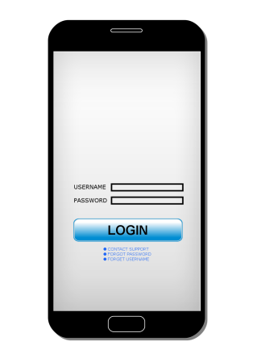

1. Jobblisten vises med GPS koordinater til navigasjon.

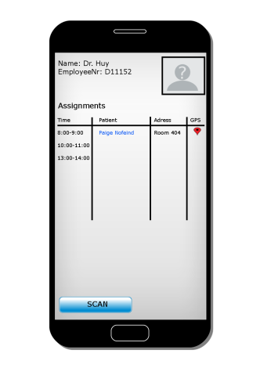

1. Når brukeren er på pasientens lokasjon skanner han eller hun QR koden på innsiden av pasientens dør. Da blir inn tid registrert og pasientens info, jobb oppgaver, beskjeder fra Lege, Familie, Helsepersonell og Sykepleier vist..

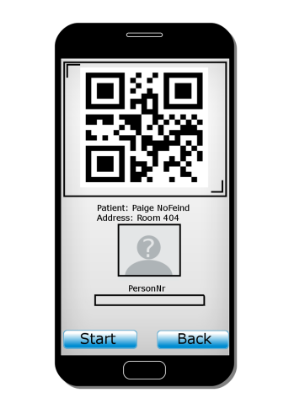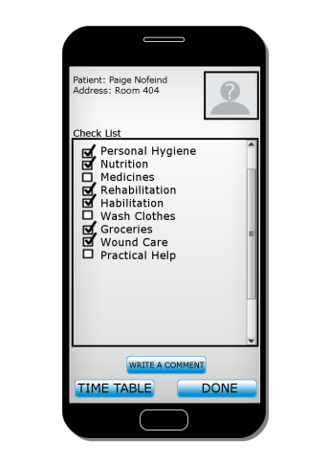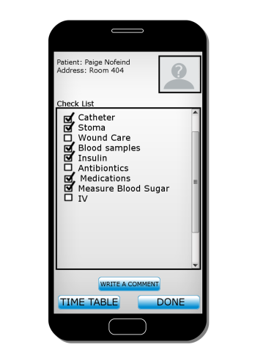

1. Når arbeidsoppgavene er utført haker brukeren av boksene og skriver kommentar som bare kan ses av personen som har blitt valgt i listen. Sånn at bare personer som trenger å se kommentarene har tilgang til dem. Kommentar felter har også støtte for bilder sånn at det er lett å følge sår utvikling eller infeksjon. Brukeren trenger bare å skrive kommentaren en gang å dele den med relevante grupper. Det er også mulig å bestille mat fra kolonial.no som leverer mat hjem til pasienten. Familien kan også bestille mat å se hva som er bestilt og levert.

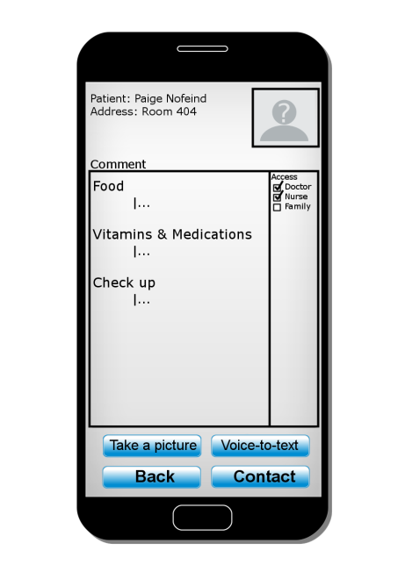

1. Brukeren skanner QR koden igjen når han eller hun drar fra pasienten og ut tiden blir logget. Familien kan da lett se hva som har blitt gjort, tidstabell og relevante kommentarer.